Verkeersbesluit toekennen gehandicaptenparkeerplaats op kenteken Boletenplein te Asten

Het college van burgemeester en wethouders van de gemeente Asten;

Gelet op:
- hun vigerend Besluit interne mandaten, volmachten en machtigingen;
- de bepalingen in de Wegenverkeerswet 1994, het Reglement Verkeersregels en Verkeerstekens (RVV) 1990, het Besluit Administratieve Bepalingen inzake het wegverkeer (BABW) en de Algemene wet Bestuursrecht (Awb);

Overwegende dat:
- de gemeente Asten een verzoek ontvangen heeft voor het aanwijzen en inrichten van een gehandicaptenparkeerplaats op kenteken op de parkeerplaats voor Boletenplein 26;
- de aanvrager woonachtig is op de Uranusstraat te Asten;
- de aanvrager in het bezit is van een gehandicaptenparkeerkaart voor bestuurders;
- de aanvrager geen mogelijkheid heeft voor parkeren op eigen terrein;
- het aan te wijzen parkeervak het gunstigst gelegen is rekening houden met het belang van een zo kort mogelijke loopafstand;
- dit verzoek is getoetst en goedgekeurd door de verkeerskundige van de gemeente Asten;
- er overleg is geweest met de korpschef van het betrokken regio eenheid van de Politie Oost-Brabant;
- de aanvrager een afschrift heeft gehad van dit verkeersbesluit en het verkeersbesluit is gepubliceerd in de Staatscourant.
Besluit:
een gehandicaptenparkeerplaats op kenteken aan te wijzen op de parkeerplaats voor Boletenplein 26 door middel van het plaatsen van het verkeersbord model E6 van Bijlage 1 van het RVV 1990 en een onderbord met daarop het kenteken 65-XZ-TP zoals op tekening (zie onderstaande bijlage).

Bijlage(n):
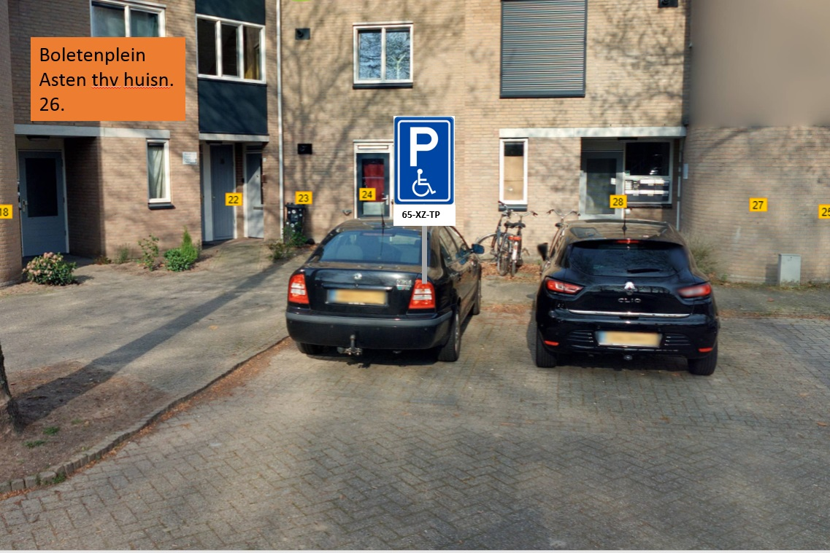
Inzage:
Het verkeersbesluit met bijbehorende stukken ligt met ingang van de dag van bekendmaking, gedurende zes weken ter inzage in het gemeentehuis, Koningsplein 3 te Asten.

Asten, d.d. 10 december 2021
College van burgemeester en wethouders van de gemeente Asten

Namens deze, M.J.E. van Bommel
Beleidsmedewerker Verkeer

Bezwaarclausule:
Op grond van de Algemene wet bestuursrecht kan tegen dit besluit binnen zes weken na dag van bekendmaking bezwaar worden gemaakt door een belanghebbende. Het bezwaarschrift moet gericht worden aan: het college van burgemeester en wethouders van de gemeente Asten, Postbus 290, 5720 AG, Asten. Het bezwaarschrift dient te zijn ondertekend en het volgende te bevatten:
naam en adres van de indiener;
de dagtekening;
een omschrijving van het besluit waartegen het bezwaar is gericht;
de gronden van het bezwaar.
Maakt u namens iemand anders bezwaar? Stuur dan een volmacht mee.

Meer informatie vindt u op: www.asten.nl/contact/bezwaar-maken
Via deze site kunt u uw bezwaarschrift ook digitaal indienen.

Daarnaast kan een verzoek om voorlopige voorziening worden ingediend bij de Voorzieningenrechter van de Arrondissementsrechtbank binnen het rechtsgebied waarin de indiener van het bezwaarschrift zijn woonplaats heeft. Voor het verzoek zal griffierecht worden geheven.
U kunt uw verzoekschrift sturen naar:
de sector bestuursrecht van de Rechtbank Oost-Brabant
Postbus 90125
5200 MA ’s-Hertogenbosch.
U kunt zelf een verzoekschrift opstellen en dit schriftelijk indienen.
Vermeld hierin:
- uw naam en adres
- wat het spoedeisend belang is
- wat de voorlopige voorziening volgens u moet inhouden.

Dateer en onderteken het verzoekschrift. Daarna kunt u het verzoekschrift naar de rechtbank sturen.
Meer informatie kunt u vinden op: www.rechtspraak.nl
Via deze site kunt u uw verzoekschrift ook digitaal indienen.

